CÓ HẸN VỚI THANH XUÂN K15 – THPT MINH CHÂU
Cô giáo: Nguyễn Thị Hồng
Hoạt động “Học tập trải nghiệm” là hoạt động đang được nhiều trường học, phụ huynh, học sinh, và cả các doanh nghiệp cổ vũ, khuyến khích đẩy mạnh. Đây là hình thức học tập thực sự cần thiết và hiệu quả, đã được các nhà giáo dục học trên thế giới đánh giá và khẳng định.
Học tập trải nghiệm là hoạt động thường niên được nhà trường tổ chức nhằm cho các em có cơ hội được học tập, trải nghiệm mở mang vốn sống, vốn hiểu biết, tạo cơ hội cho các em học sinh tiếp cận thực tế, thể nghiệm các cảm xúc tích cực, khai thác những kinh nghiệm đã có và huy động tổng hợp kiến thức, kĩ năng. Đây cũng là hoạt động ý nghĩa để các em học sinh được gắn kết và thấu hiểu nhau hơn.
Trong hai ngày thứ ba và thứ tư (ngày 12-13/12/2023) trường THPT Minh Châu đã tổ chức thành công chuyến đi “Học tập trải nghiệm” cho học sinh khối 12 (niên khoá 2021-2024) tại Mộc Châu - Sơn La.
Đúng 5h sáng ngày 12/12/2023 thầy và trò đã có mặt đông đủ tại trường. Khuôn mặt ai cũng hồ hởi, háo hức chuẩn bị cho chuyến đi.
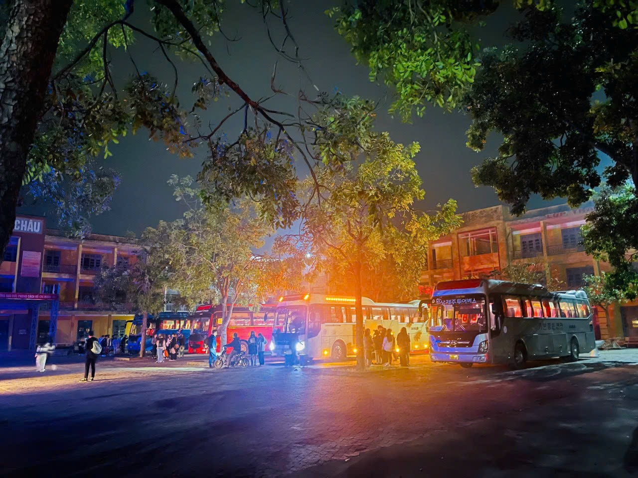
Trên đường đi thầy và trò được quan sát phong cảnh hùng vĩ của đất nước qua khung cửa kính ô tô. Hình ảnh những con đường chữ S, xa xa những ngọn núi cao trùng điệp thấp thoáng trong những làn mây, hình ảnh mây vờn núi trông đẹp đến nao lòng, cảnh núi rừng bạt ngàn ôm trọn rất thơ mộng. Trên quốc lộ 6, qua địa phận tỉnh Hòa Bình thì dốc Cun và đèo Thung Khe với những con dốc nguy hiểm, đặc biệt với màn sương mù giăng lối bao phủ khắp mọi nơi lạnh buốt, khiến tầm mắt, tầm nhìn bị hạn chế chỉ giới hạn ở mức 3m. Thầy và trò cảm nhận như đang đi đến một nơi tiên cảnh nào đó trong phim.
Điểm dừng chân đầu tiên trong chuyến đi của đoàn là tại địa điểm khu di tích lịch sử Trung đoàn 52 Tây Tiến tại đồi Nà Bó, thị trấn Mộc Châu, tỉnh Sơn La, giữa không gian thoáng đãng, cảnh vật núi rừng thơ mộng, hoang sơ, đậm chất Tây Bắc, là nơi lưu giữ kỷ vật về đoàn binh Tây Tiến tham gia cuộc kháng chiến chống thực dân Pháp (1945-1954). “Địa chỉ đỏ” này giúp thế hệ trẻ hôm nay học tập, hiểu hơn về truyền thống cách mạng hào hùng của dân tộc.
Khu di tích gồm các hạng mục như: Khu nhà truyền thống, năm bức phù điêu, đài tưởng niệm, bia ghi danh chiến sĩ Tây Tiến, khu hoài niệm, đài vọng tưởng. Mỗi hạng mục trong khu di tích đều là một câu chuyện, một kỷ niệm, một chiến công gắn với đoàn quân Tây Tiến. Đi vào khu di tích, thầy và trò trải qua con đường lên khu với 52 bậc đá là tên của Trung đoàn 52. Bậc đá được thiết kế có đoạn thẳng vút, có đoạn uốn lượn tượng trưng cho chặng đường hành quân của đoàn binh Tây Tiến qua những dốc cao, vực sâu vô cùng hiểm trở như câu thơ “Dốc lên khúc khuỷu, dốc thăm thẳm” của nhà thơ Quang Dũng trong bài “Tây Tiến”. Năm bức phù điêu được thiết kế xung quanh quần thể ghi lại những câu chuyện cảm động về chiến công của đoàn quân Tây Tiến.

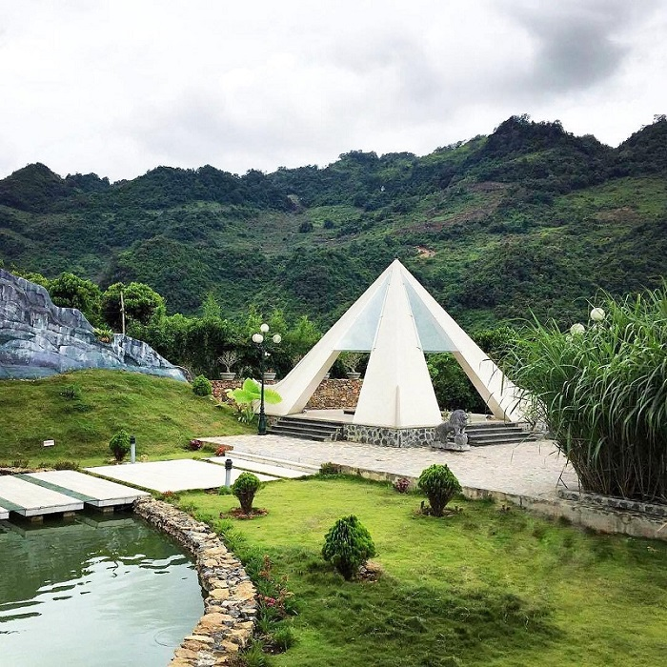(Khu vực bia tưởng niệm)
Trên con đường cách mạng vĩ đại của dân tộc, đã có rất nhiều người lính mãi mãi nằm xuống. Khu đặt Bia tưởng niệm Tây Tiến Mộc Châu, được xây dựng theo mô hình bốn lưỡi lê cùng chạm đầu hướng lên trời xanh. Đó là hình ảnh của sự đoàn kết, một lòng, biểu tượng cho ý chí và tinh thần quyết chiến, quyết thắng của đoàn binh Tây Tiến. Đó cũng là hình ảnh của sự an nghỉ, sau những phút giây chiến đấu khốc liệt. Nhìn biểu tượng lưỡi lê, mũi súng hướng lên trời cao, thầy và trò lại nhớ đến câu thơ “Heo hút cồn mây súng ngửi trời” của nhà thơ Quang Dũng.
Sau khu vực đặt bia tưởng niệm. Thầy và trò tới thăm nhà Bia ghi danh. Đây là kiến trúc dựa theo kiểu “Khải hoàn môn”. Như một bản khải hoàn ca của người chiến thắng. Minh chứng cho những năm tháng chiến đấu oanh liệt không chờ ghi công của người lính trung đoàn 52 Tây Tiến. Tuy họ đã ngã xuống, nhưng công lao và trái ngọt hòa bình họ để lại đến tận ngày nay. Kiến trúc với mái thiết kế bằng kính đón ánh sáng mặt trời. Như để thể hiện sự sáng soi của cách mạng và lý tưởng chiến thắng vĩ đại của người lính.

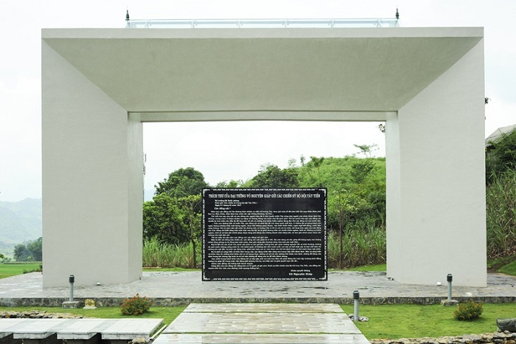
(Khu vực bia ghi danh)
Khu chính cuối cùng trong hạng mục là Đài Vọng Tưởng. Kiến trúc bậc thang với 2 bên trong suốt như tâm hồn thanh khiết với lý tưởng chiến thắng không gì khuất phục. Từng bậc thang là từng thứ mà người lính phải bỏ lại để đi theo tiếng gọi tổ quốc. Đó là tình yêu, là gia đình, là tuổi trẻ, là những năm tháng học trò và thậm chí là tính mạng. Lên đến bậc cuối cùng của Đài cũng là nơi vọng tưởng lại sự cố gắng ngày đêm của họ, để mãi nhớ và biết ơn những hy sinh cao cả mà trung đoàn 52 Tây Tiến đã để lại.

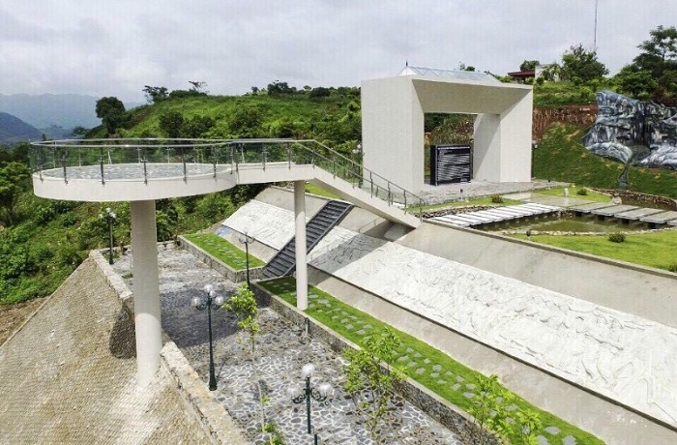(Đài Vọng Tưởng)

Về với di tích cách mạng, thầy và trò nhà trường không khỏi bồi hồi, xúc động như được ngược dòng thời gian trở về với những năm tháng hào hùng trong cuộc đấu tranh giành độc lập, tự do của dân tộc. Bằng tất cả sự thành kính, lòng biết ơn vô hạn. Tại đây, thầy và trò nhà trường đã dâng hương tưởng niệm những người lính nguyện hy sinh tuổi thanh xuân vì độc lập tự do của Tổ quốc.
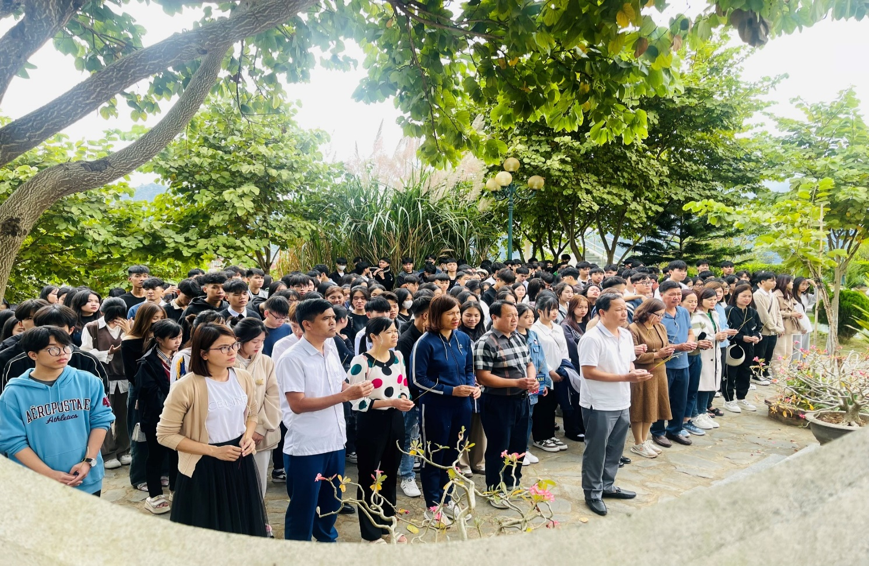

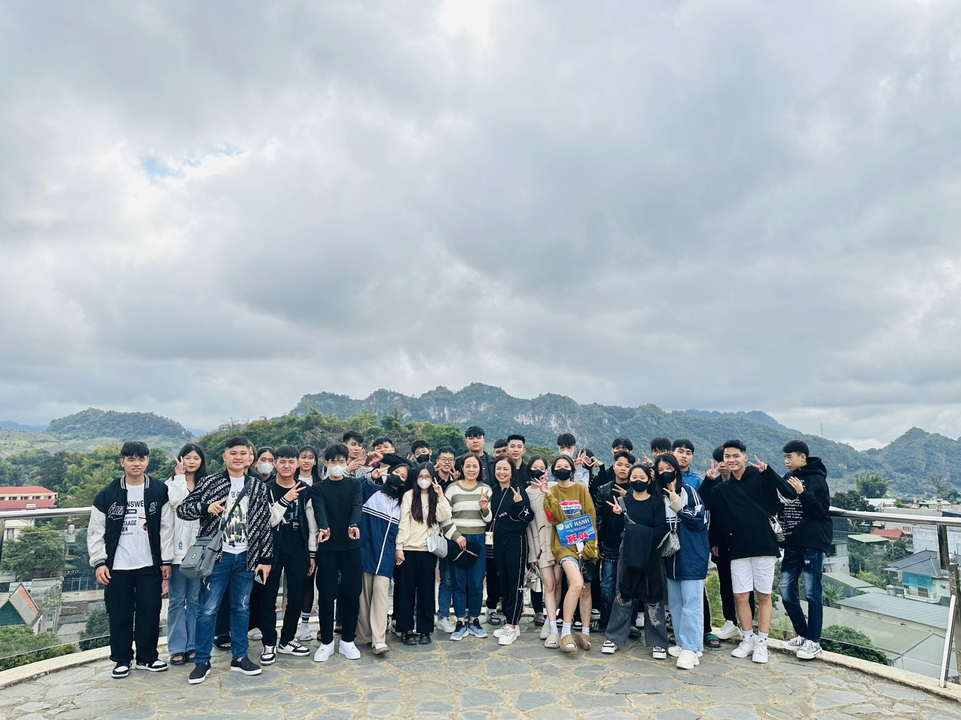
(Một số hình ảnh tại khu di tích lịch sử Trung đoàn 52 Tây Tiến)
Đi tiếp khoảng 10 km, điểm dừng chân tiếp theo của Đoàn là tại Mộc Châu Island, các em được thăm quan, khám phá những trò chơi trong khu resort, các em hoà mình vào “Đêm hội thanh xuân” với nhiều cung bậc cảm xúc. Tại đây thầy cô và các em có sinh nhật tháng 12 được tổ chức một bữa tiệc sinh nhật thật đặc biệt, thật vui và đầm ấm. Một bữa tiệc cách nhà 200km với những lời chúc mừng sinh nhật của hơn 300 học sinh và giáo viên trong trường.
Giữa bao la đất trời, “THPT Minh Châu” vang lên như một niềm tự hào. Không phân biệt chi đoàn, tạm gác lại những giờ học căng thẳng, các em đã có một đêm “Gala dinner” cháy hết mình của tuổi trẻ. Các em được cùng nhau sinh hoạt tập thể, cùng nắm tay nhau chạy quanh đống lửa trại, cùng nhau hát, cùng nhau nhảy, cùng nhau trải nghiệm rất rất nhiều điều thú vị!!!!
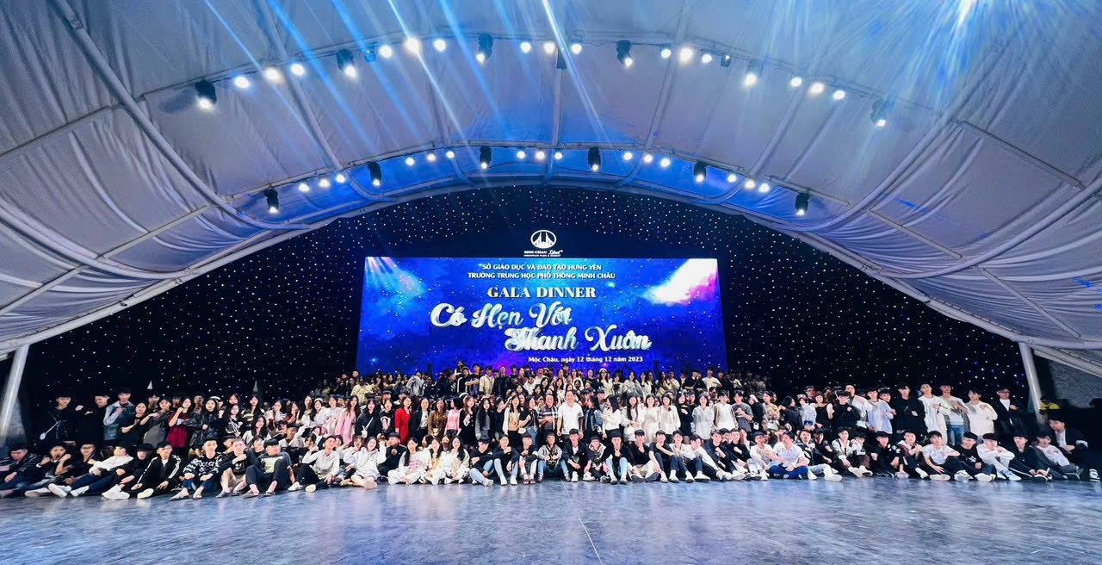
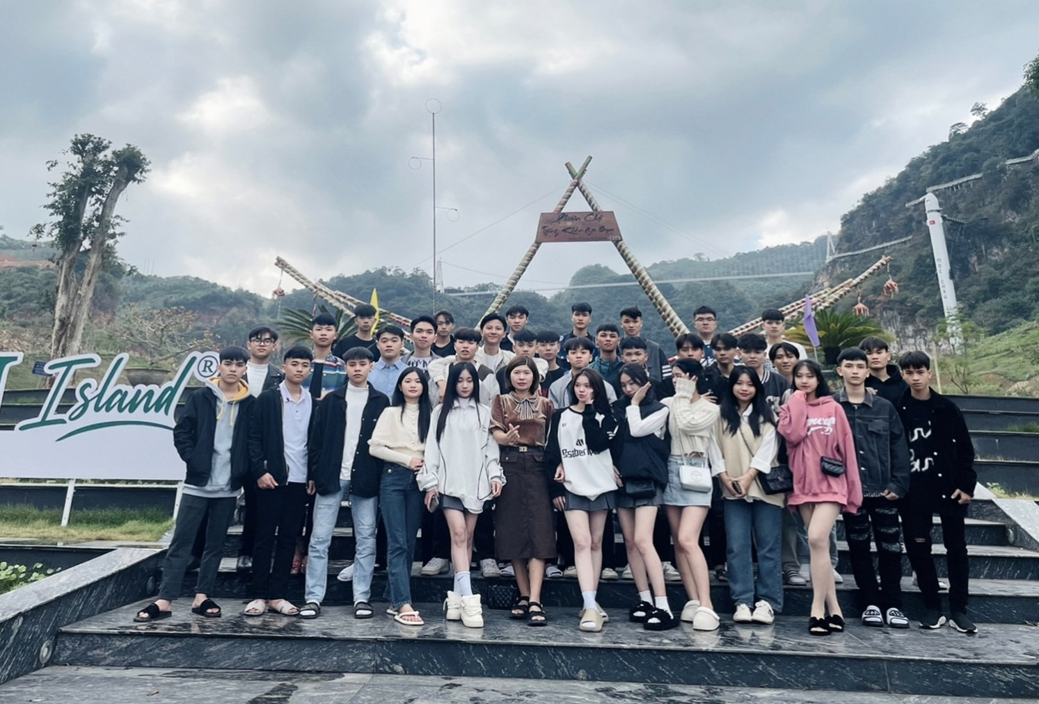
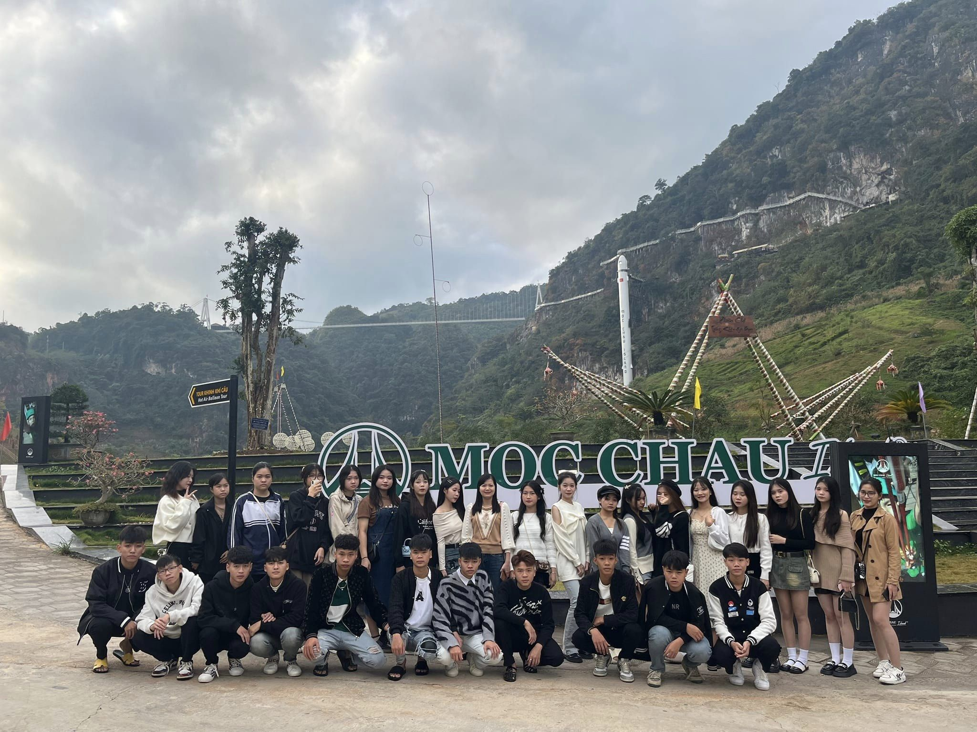

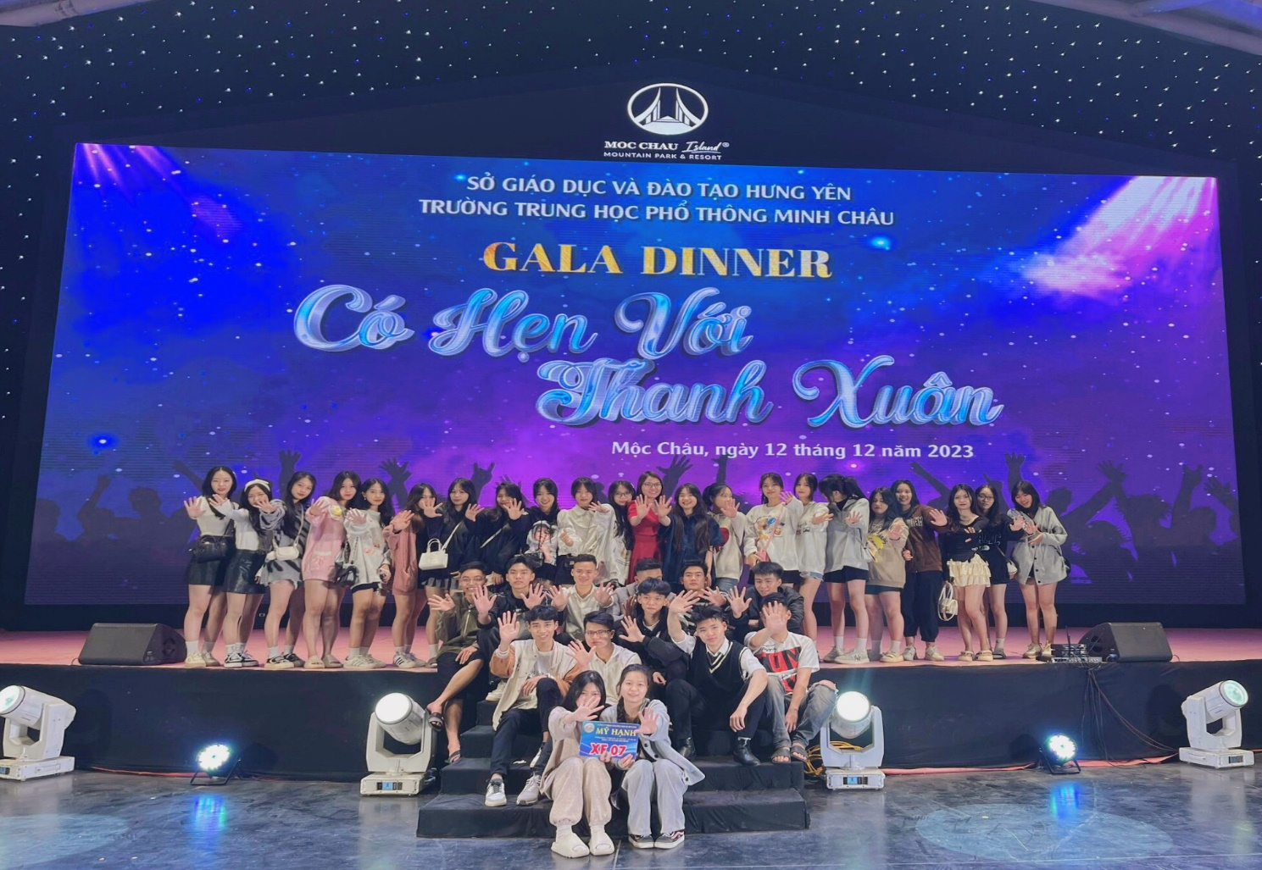
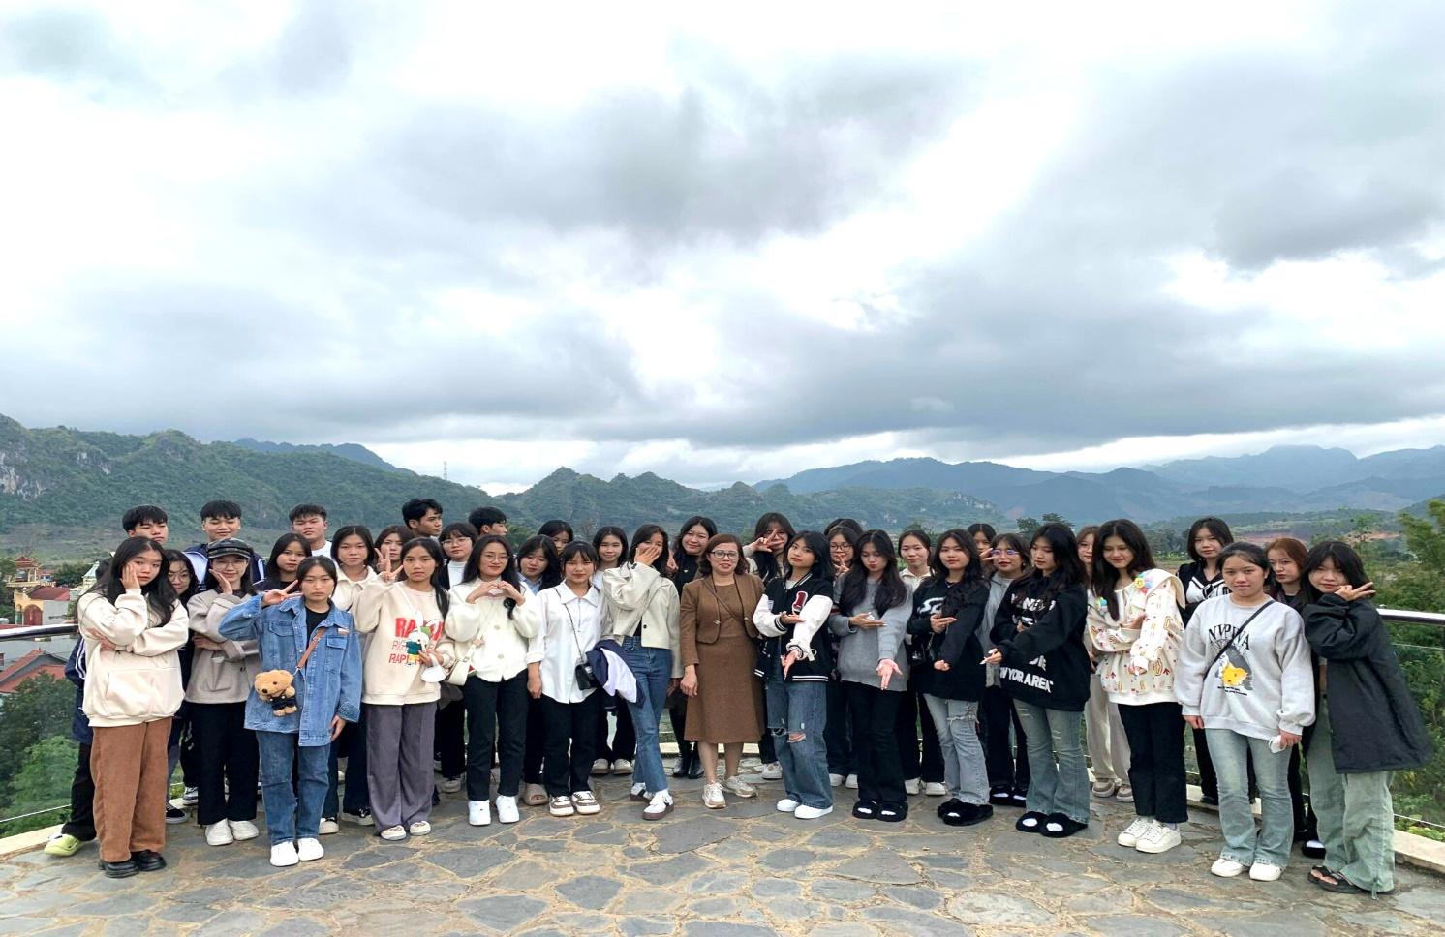

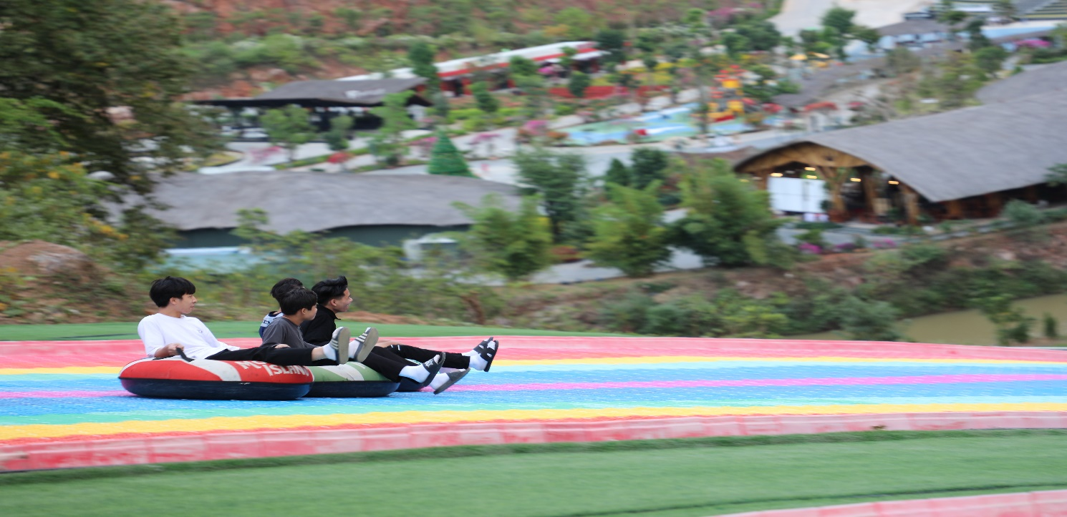
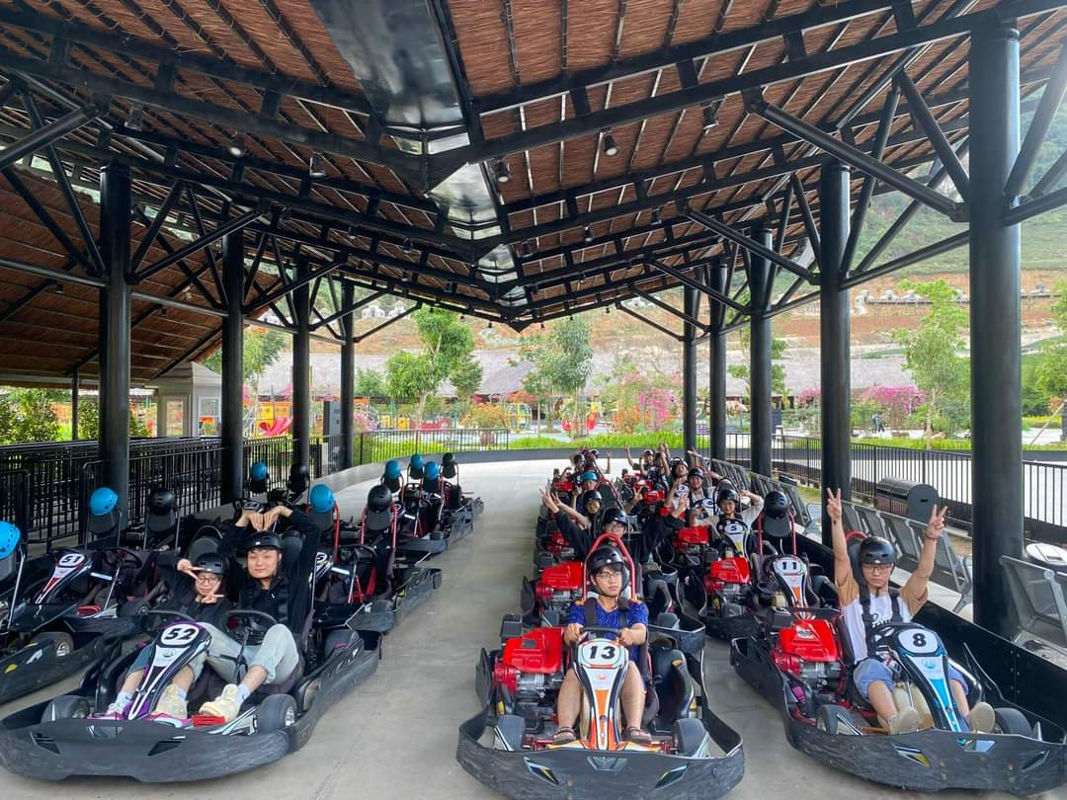
(Một số hình ảnh tại Mộc Châu Island)
Buổi sáng hôm sau các em được đi thăm đồi chè Mộc Châu là nơi cho ra đời loại chè chất lượng. Khi đến đây thầy và trò không khỏi bất ngờ trước vườn chè với diện tích khá rộng, xanh mát tạo nên cảm giác ấn tượng khó lòng rời mắt. Thật tuyệt khi được hòa mình với thiên nhiên, được ngắm nhìn cảnh bình minh lãng mạn, yên bình tại nơi đây.
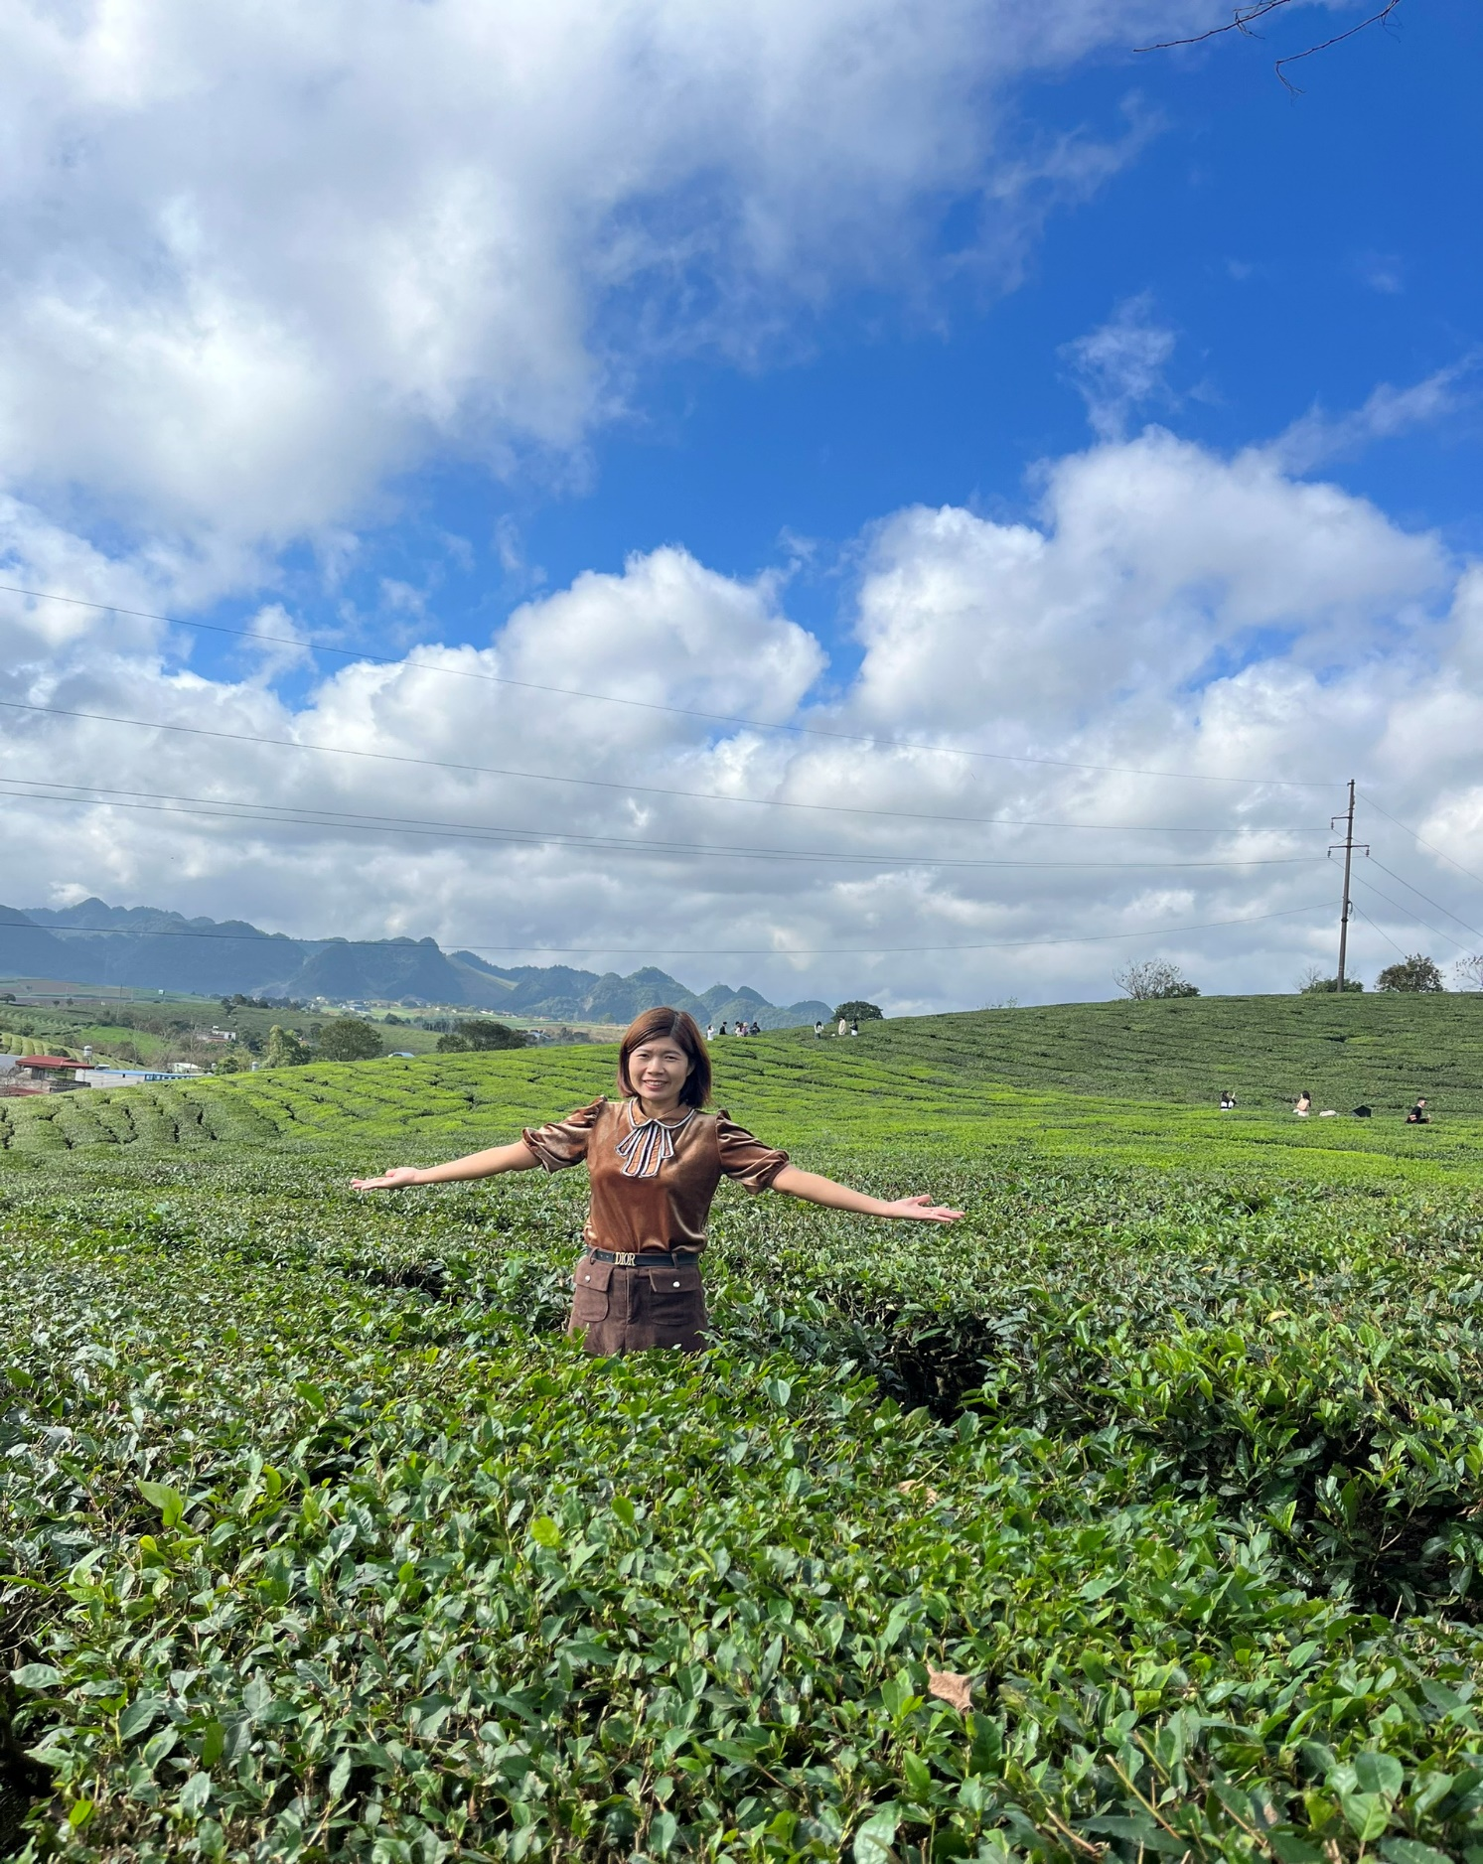
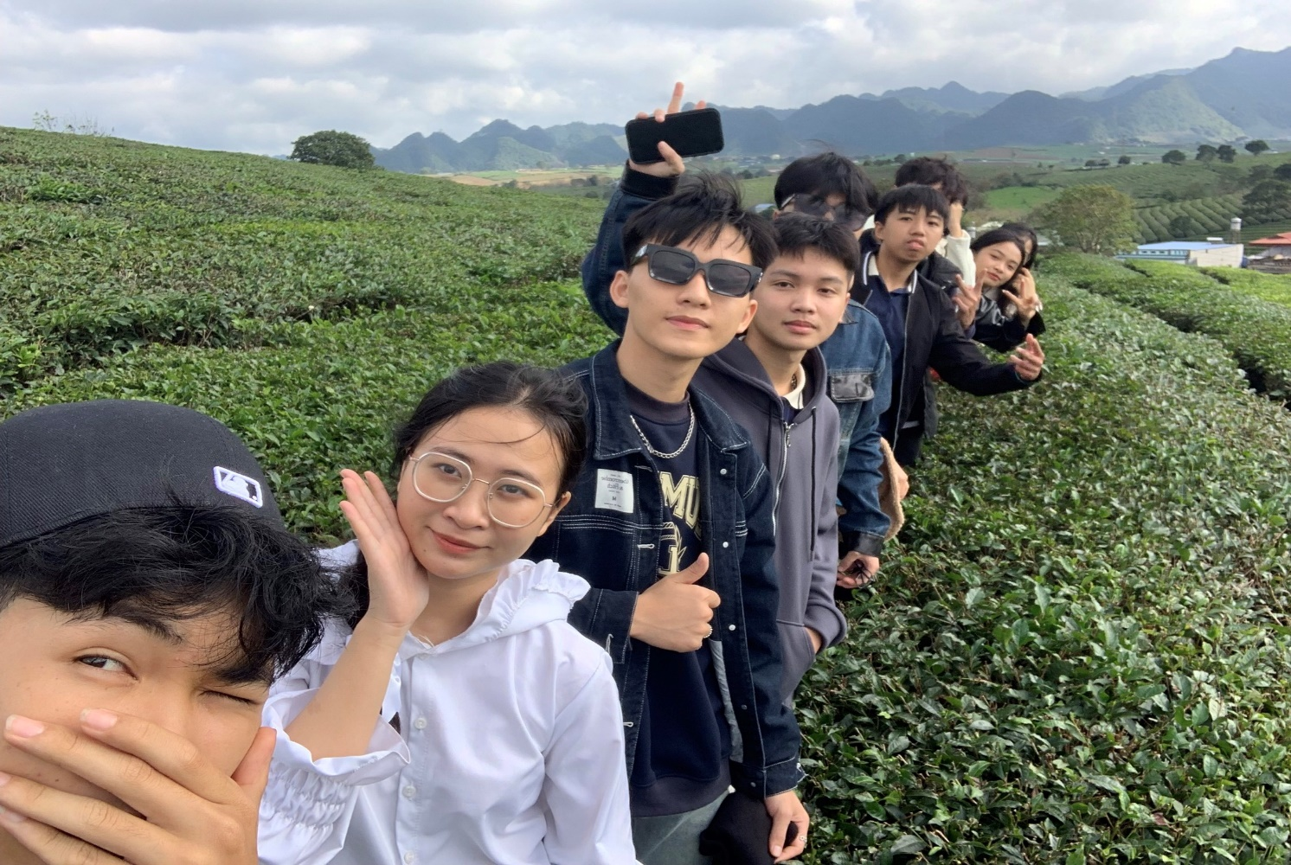
(Một số hình ảnh tại đồi chè)
Chuyến đi hai ngày một đêm tuy ngắn về thời gian nhưng sẽ kéo dài và ngân vang mãi trong lòng của mỗi học sinh, các bậc phụ huynh và thầy cô nhà trường. Hy vọng, đây sẽ là động lực để các em có thể vững bước trong hành trình “CÁN ĐÍCH” quan trọng sắp tới của cuộc đời. Chúc tất cả các em luôn chăm ngoan và học tập tốt.

